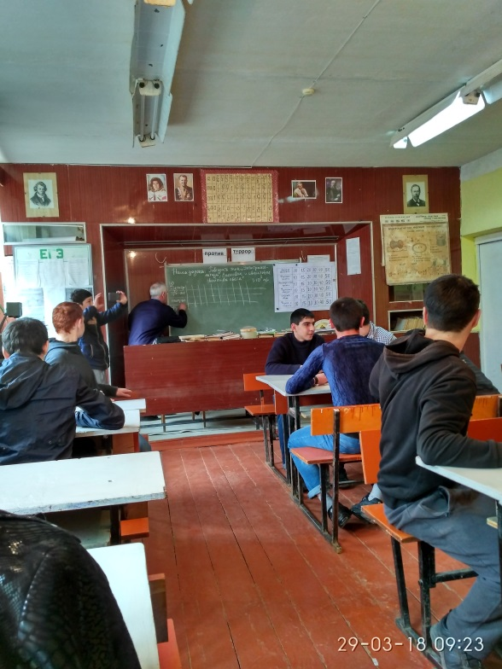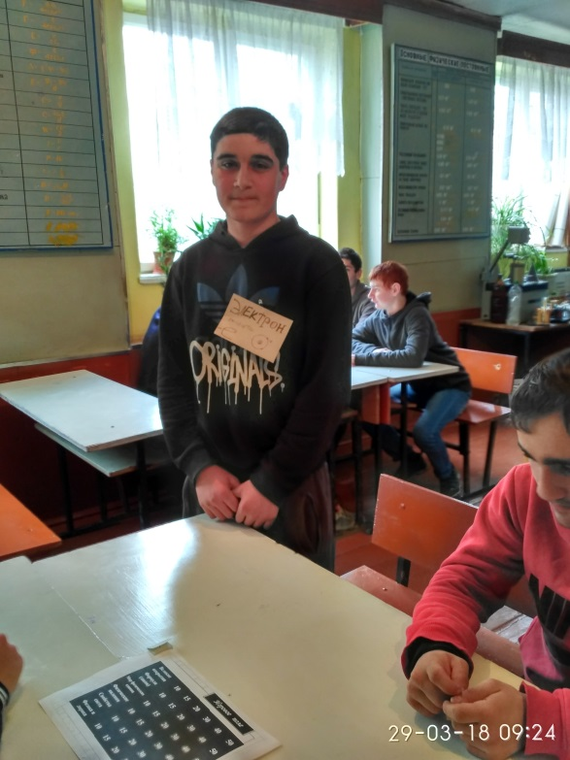
29.03.18г. состоялся открытый урок по физике в группе №49 «Автомеханик» преподавателя Гасратова Г.Х. по теме «Волновые и квантовые свойства света», целью которого было повышение интереса обучающихся предмету, формирования потребности к углублению и расширению знаний. Урок прошел в нетрадиционной форме. Преподаватель использовал игровые технологи. Выбрав деловые игры «Домино» игровое поле состояло из интересных разделов:
- Мир физических единиц
- Великие открытия
- Формулы
- Физические явления
- Свойства света
- Физика и лирика.
В классе стояла живая атмосфера, которая способствовала развитию познавательной активности обучающихся. Урок качественно спланирован, использован раздаточный материал, приборы, плакаты и прошел на хорошем уровне.

